Халықтың санитариялық- эпидемиологиялық салауаттылығы саласындағы мемлекеттік көрсетілетін қызметтер регламенттерін бекіту туралы
Күшін жойған
Қазақстан Республикасы Тұтынушылардың құқықтарын қорғау агенттігі Төрағасының 2014 жылғы 20 маусымдағы № 145 бұйрығы. Қазақстан Республикасының Әділет министрлігінде 2014 жылы 24 шілдеде № 9610 тіркелді. Күші жойылды - Қазақстан Республикасы Ұлттық экономика министрінің 2015 жылғы 4 мамырдағы № 374 бұйрығымен
Ескерту. Күші жойылды - ҚР Ұлттық экономика министрінің 04.05.2015 № 374 (алғашқы ресми жарияланған күнінен кейін күнтізбелік он күн өткен соң қолданысқа енгізіледі) бұйрығымен.
«Мемлекеттік көрсетілетін қызметтер туралы» 2013 жылғы 15 сәуірдегі Қазақстан Республикасы Заңының 10-бабының 2) тармақшасына сәйкес БҰЙЫРАМЫН:
1.
Қоса беріліп отырған:
1)
осы бұйрыққа 1-қосымшаға сәйкес «Балалар тамағы өнімдерін, тағамға тағамдық және биологиялық белсенді қоспаларды, генетикалық түрлендірілген объектілерді, бояғыштарды, дезинфекция, дезинсекция және дератизация құралдарын, сумен және тамақ өнімдерімен жанасатын материалдар мен бұйымдарды, адам денсаулығына зиянды әсер ететін химиялық заттарды, өнімдер мен заттардың жекелеген түрлерін мемлекеттік тіркеу және қайта тіркеу» мемлекеттік көрсетілетін қызмет регламенті;
2)
осы бұйрыққа 2-қосымшаға сәйкес «Мемлекеттік санитариялық-эпидемиологиялық қадағалау объектісінің халықтың санитариялық-эпидемиологиялық салауаттылығы саласындағы нормативтік құқықтық актілерге және гигиеналық нормативтерге сәйкестігі (сәйкес еместігі) туралы санитариялық-эпидемиологиялық қорытындылар беру» мемлекеттік көрсетілетін қызмет регламенті;
3)
осы бұйрыққа 3-қосымшаға сәйкес «Санитариялық-эпидемиологиялық қадағалауға жататын тамақ өнімдерін өндіру объектілеріне есептік нөмірлер беру» мемлекеттік көрсетілетін қызмет регламенті;
4)
осы бұйрыққа 4-қосымшаға сәйкес «Жобаларға, өнімдерге, жұмыстарға және көрсетілетін қызметтерге санитариялық-эпидемиологиялық қорытынды беру» мемлекеттік көрсетілетін қызмет регламенті;
5)
осы бұйрыққа 5-қосымшаға сәйкес «Микробиологиялық зертханаларға патогендігі 1-4-топтардағы қоздырғыштармен жұмыс істеуге рұқсат беру» мемлекеттік көрсетілетін қызмет регламенті;
6)
осы бұйрыққа 6-қосымшаға сәйкес «Тамақ өнімдерінің жарамдылық мерзімдерін және сақталу шарттарын келісу» мемлекеттік көрсетілетін қызмет регламенті бекітілсін.
2.
Мыналардың күші жойылды деп танылсын:
1)
«Халықтың санитариялық-эпидемиологиялық салауаттылығы саласындағы мемлекеттік қызметтердің регламенттерін бекіту туралы» Қазақстан Республикасының Денсаулық сақтау министрі міндетін атқарушының 2012 жылғы 24 қазандағы №739 бұйрығы (Нормативтік құқықтық актілерді мемлекеттік тіркеу тізілімінде № 8016 болып тіркелген);
2)
«Балалар тамағы өнімдерін, тағамға тағамдық және биологиялық активті қоспаларды, генетикалық түрлендірілген объектілерді, бояғыштарды, дезинфекция, дезинсекция және дератизация құралдарын, сумен және тамақ өнімдерімен жанасатын материалдар мен бұйымдарды, химиялық заттарды, адам денсаулығына зиянды әсер ететін өнімдер мен заттардың жекелеген түрлерін мемлекеттік тіркеу және қайта тіркеу» мемлекеттік қызмет регламентін бекіту туралы» Қазақстан Республикасының Денсаулық сақтау министрі міндетін атқарушының 2012 жылғы 24 қазандағы №743 бұйрығы (Нормативтік құқықтық актілерді мемлекеттік тіркеу тізілімінде № 8112 болып тіркелген).
3.
Қазақстан Республикасы Тұтынушылардың құқықтарын қорғау агенттігінің Санитариялық-гигиеналық қадағалау департаменті (Т.К. Ерубаев) Қазақстан Республикасының заңнамасында белгіленген тәртіппен:
1)
осы бұйрықты Қазақстан Республикасы Әділет министрлігінде мемлекеттік тіркеуді;
2)
осы бұйрықты Қазақстан Республикасы нормативтік-құқықтық актілерінің «Әділет» ақпараттық-құқықтық жүйесінде және бұқаралық ақпарат құралдарында ресми жариялауды;
3)
осы бұйрықты Қазақстан Республикасы Тұтынушылардың құқықтарын қорғау агенттігінің интернет-ресурсына орналастыруды қамтамасыз етсін.
4.
Осы бұйрықтың орындалуын бақылау Қазақстан Республикасы Тұтынушылардың құқықтарын қорғау агенттігі төрағасының орынбасары Ж.М. Бекшинге жүктелсін.
5.
Осы бұйрық алғашқы ресми жарияланған күнінен кейін күнтізбелік он күн өткен соң қолданысқа енгізіледі.
Төраға Б. Қуандықов
Қазақстан Республикасы
Тұтынушылардың құқықтарын қорғау
агенттігі төрағасының
2014 жылғы 20 маусымдағы № бұйрығына
1-қосымша
«Балалар тамағы өнімдерін, тағамға тағамдық және биологиялық белсенді қоспаларды, генетикалық түрлендірілген объектілерді, бояғыштарды, дезинфекция, дезинсекция және дератизация құралдарын, сумен және тамақ өнімдерімен жанасатын материалдар мен бұйымдарды, адам денсаулығына зиянды әсер ететін химиялық заттарды, өнімдер мен заттардың жекелеген түрлерін мемлекеттік тіркеу және қайта тіркеу» мемлекеттік көрсетілетін қызмет регламенті
Жалпы ережелер
Мемлекеттік көрсетілетін қызметті Қазақстан Республикасы Тұтынушылардың құқықтарын қорғау агенттігі және оның облыстар, Астана, Алматы қалаларының аумақтық бөлімшелері (бұдан әрі – көрсетілетін қызмет беруші):
1)
көрсетілетін қызметті берушінің кеңсесі арқылы;
2)
www.e.gov.kz «электрондық үкімет» веб-порталы (бұдан әрі – портал) арқылы көрсетеді.
Мемлекеттік көрсетілетін қызметті көрсету нысаны: электрондық және (немесе) қағаз түрінде.
Мемлекеттік қызметті көрсету нәтижесі: балалар тамағы өнімдерін, тағамға тағамдық және биологиялық белсенді қоспаларды, генетикалық түрлендірілген объектілерді, бояғыштарды, дезинфекция, дезинсекция және дератизация құралдарын, сумен және тамақ өнімдерімен жанасатын материалдар мен бұйымдарды, адам денсаулығына зиянды әсер ететін химиялық заттарды, өнімдер мен заттардың жекелеген түрлерін мемлекеттік тіркеу (қайта тіркеу) туралы куәлік.
Көрсетілетін қызметті алушы көрсетілетін қызметті берушіге жүгінген жағдайда, мемлекеттік қызметті көрсету нәтижесі қағаз жеткізгіште ресімделеді, басып шығарылады, мөрмен және көрсетілетін қызметті беруші басшысының қолымен куәландырылады.
Портал арқылы жүгінген кезде көрсетілетін қызметті алушыға «жеке кабинетіне» көрсетілетін қызметті берушінің уәкілетті адамының электрондық цифрлық қолтаңбасымен (бұдан әрі – ЭЦҚ) куәландырылған электрондық құжат нысанында мемлекеттік көрсетілетін қызмет нәтижесі туралы хабарлама жіберіледі. Нәтижені беру www.azpp.gov.kz интернет-ресурсында орналастырылған мемлекеттік қызметті көрсету орындарының мекенжайлары бойынша жүзеге асырылады.
Мемлекеттік қызметті көрсету процесінде көрсетілетін қызметті берушінің құрылымдық бөлімшелерінің (қызметкерлерінің) іс-қимылының тәртібін сипаттау
Мемлекеттік көрсетілетін қызмет бойынша рәсімдердің (іс-қимылдың) басталуы үшін негіздеме көрсетілетін қызметті алушының (немесе сенімхат бойынша оның өкілінің) Қазақстан Республикасы Үкіметінің 2014 жылғы 22 мамырдағы № 533 қаулысымен бекітілген «Балалар тамағы өнімдерін, тағамға тағамдық және биологиялық белсенді қоспаларды, генетикалық түрлендірілген объектілерді, бояғыштарды, дезинфекция, дезинсекция және дератизация құралдарын, сумен және тамақ өнімдерімен жанасатын материалдар мен бұйымдарды, адам денсаулығына зиянды әсер ететін химиялық заттарды, өнімдер мен заттардың жекелеген түрлерін мемлекеттік тіркеу және қайта тіркеу» мемлекеттік қызмет стандартының (бұдан әрі - Стандарт) 9-тармағында көзделген өтінішін және құжаттарын көрсетілетін қызметті берушінің алуы болып табылады.
Мемлекеттік қызметті көрсету процесiнiң құрамына кiретiн әрбiр рәсiмнiң (iс-қимылдың) мазмұны, оны орындаудың ұзақтығы:
1) көрсетілетін қызметті беруші кеңсесінің қызметкері 15 (он бес) минут ішінде мемлекеттік қызметті көрсетуге қажетті құжаттарды қабылдауды жүзеге асырады, құжаттардың келіп түскен сәтінен бастап 2 (екі) сағат ішінде оларды тіркейді және көрсетілетін қызметті берушінің басшылығына қарауға береді;
2) көрсетілетін қызметті берушінің басшылығы 4 (төрт) сағат ішінде көрсетілетін қызметті алушының өтінішін және мемлекеттік қызметті көрсету үшін қажетті құжаттарын қарайды және оларды көрсетілетін қызметті беруші басқармасының/бөлімінің басшысына береді;
3) көрсетілетін қызметті беруші басқармасының/бөлімінің басшысы 2 (екі) сағат ішінде көрсетілетін қызметті алушының өтінішін және мемлекеттік қызметті көрсету үшін қажетті құжаттарын қарайды және оларды жауапты орындаушыға береді;
4)
жауапты орындаушы күнтізбелік 25 (жиырма бес) күннің ішінде көрсетілетін қызметті алушының өтінішін және мемлекеттік қызметті көрсету үшін қажетті құжаттарын қарайды, өтініш берілген өнімнің белгіленген талаптарға сәйкестігін тексереді, мемлекеттік қызметті көрсету нәтижесінің жұмысшы нұсқасын басып шығарады.
Өтініш берілген өнім санитариялық-эпидемиологиялық талаптарға сәйкес болған жағдайда мемлекеттік қызметті көрсету нәтижесінің жұмысшы нұсқасын көрсетілетін қызметті беруші басқармасының/бөлімінің басшысына бұрыштама қоюға береді;
5)
көрсетілетін қызметті беруші басқармасының/бөлімінің басшысы 2 (екі) сағат ішінде мемлекеттік қызметті көрсету нәтижесінің жұмысшы нұсқасына бұрыштама қояды және жауапты орындаушыға береді;
6)
көрсетілетін қызметті берушінің жауапты орындаушысы 15 (он бес) минут ішінде нөмірді беруді жүргізеді, мемлекеттік қызметті көрсетудің нәтижесін қатаң есептіліктің ресми бланкінде басып шығарады және көрсетілетін қызметті берушінің басшылығына қол қоюға береді;
7)
көрсетілетін қызметті берушінің басшылығы 1 (бір) жұмыс күннің ішінде мемлекеттік қызметті көрсетудің нәтижесіне қол қояды және жауапты орындаушыға береді;
8)
көрсетілетін қызметті берушінің жауапты орындаушысы 15 (он бес) минут ішінде тіркелген өнімді Кеден одағының Мемлекеттік тіркеу туралы куәліктердің бірыңғай тізіліміне деректер базасына жазады, мемлекеттік қызметті көрсету нәтижесі кеңсеге беріледі;
9)
көрсетілетін қызметті беруші кеңсесінің қызметкері мемлекеттік қызметті көрсетудің нәтижесін мемлекеттік қызметті алушының (оның сенімхат бойынша өкілі) мемлекеттік қызметті көрсетудің нәтижесіне жүгінген сәтінен бастап 15 (он бес) минут ішінде береді.
6.
Келесi рәсiмдi (iс-қимылды) орындауды бастау үшiн негiз болатын мемлекеттiк қызметтi көрсету бойынша рәсiмнің (iс-қимылдың) нәтижелері:
1)
мемлекеттік қызметті көрсету үшін қажетті мемлекеттік қызметті алушының өтінішін және құжаттарын көрсетілетін қызметті берушінің кеңсесінде тіркеу және оларды көрсетілетін қызметті берушінің басшысына беру;
2)
көрсетілетін қызметті берушінің басшысының көрсетілетін қызметті беруші басқармасының/бөлімінің басшысына қарау үшін қарары;
3)
басқарма/бөлім басшысының жауапты орындаушыға қарары;
4)
мемлекеттік қызмет көрсету нәтижесінің жұмысшы нұсқасын басып шығару;
5)
мемлекеттік қызмет көрсету нәтижесінің жұмысшы нұсқасына қол қою;
6)
мемлекеттік қызмет көрсету нәтижесін қатаң есептіліктің ресми бланкісінде басып шығару
7)
мемлекеттік қызмет көрсетудің қол қойылған нәтижесін жауапты орындаушыға тапсыру;
8)
нәтижені Кеден одағының Мемлекеттік тіркеу туралы куәліктердің бірыңғай тізіліміне деректер базасына жазу және мемлекеттік қызметті көрсету нәтижесін кеңсеге беру;
9)
көрсетілетін қызметті алушының мемлекеттік қызмет көрсету нәтижесіне өтініш берген сәтінен бастап нәтижені беру.
Мемлекеттiк қызметті көрсету процесiнде көрсетiлетiн қызметтi берушiнiң құрылымдық бөлiмшелерінің (қызметкерлерінің) өзара iс-қимыл тәртiбiн сипаттау
Мемлекеттiк қызметті көрсету процесіне қатысатын көрсетiлетiн қызметті берушiнің құрылымдық бөлiмшелерiнiң (қызметкерлерiнiң) тiзбесi:
1)
көрсетілетін қызметті беруші кеңсесінің қызметкері;
2)
көрсетілетін қызметті берушінің басшылығы;
3)
көрсетілетін қызметті беруші басқармасының/бөлімінің басшысы;
4) көрсетілетін қызметті берушінің жауапты орындаушысы.
Әрбір рәсімдер (іс-әрекет) ұзақтығын көрсете отырып, көрсетілетін қызметті берушінің құрылымдық бөлімшелері (қызметкерлері) арасындағы рәсімдер (іс-әрекет) жүйелігін сипаттау осы регламентке 1-қосымшаға сәйкес блок-сызбасында келтірілген.
Мемлекеттік қызмет көрсету процесінде ақпараттық
жүйелерді пайдалану тәртібін сипаттау
Портал арқылы мемлекеттік қызмет көрсету кезіндегі өтініштер және рәсімдер (іс-әрекет) жүйелігі тәртібін сипаттау:
1)
көрсетілетін қызметті алушы көрсетілетін қызметті алушының компьютерінің интернет браузерінде сақталатын өзінің ЭЦҚ тіркеу куәлігінің көмегімен Порталға тіркелуді жүзеге асырады (Порталда тіркелмеген көрсетілетін қызметті алушылар үшін жүзеге асырылады);
2)
1-процесс – көрсетілетін қызметті алушының көрсетілетін қызметті алуы үшін Порталға ЖСН/БСН және парольді енгізу процесі (авторизациялау процесі);
3)
1-шарт – Порталда тіркелген қызметті алушы туралы деректердiң дұрыстығын ЖСН/БСН және пароль арқылы тексеру;
4)
2-процесс – Порталдың көрсетілетін қызметті алушының деректерiнде бұзушылықтардың бар болуына байланысты авторизациялаудан бас тарту туралы хабарламаны қалыптастыруы;
5)
3-процесс – көрсетілетін қызметті алушының осы регламентте көрсетiлген қызметтi таңдауы, қызметті көрсету үшiн сұрау нысанын экранға шығару және қызметті алушының құрылымы мен форматты талаптарын ескере отырып, нысанды толтыруы (деректерді енгізуі), сұраудың нысанына Стандарттың 9-тармағында көрсетілген электрондық түрдегі құжаттардың қажетті көшірмелерін тіркеу, сондай-ақ сұрауды куәландыру (қол қою) үшін көрсетілетін қызметті алушының – ЭЦҚ тіркеу куәлігін таңдауы;
6)
2-шарт – Порталда ЭЦҚ-ның тіркеу куәлігінің қолданылу мерзімін және кері қайтарылған (күші жойылған) тіркеу куәліктерінің тізімінде болмауын, сондай-ақ сәйкестендіру деректерінің сәйкестілігін (сұрауда көрсетілген ЖСН/БСН-мен ЭЦҚ-ның тіркеу куәлігінде көрсетілген ЖСН/БСН-ін) тексеру;
7)
4-процесс – көрсетілетін қызметті алушының ЭЦҚ-ның түпнұсқалығының расталмауына байланысты сұрау салынып отырған көрсетілетін қызметтен бас тарту туралы хабарламаны қалыптастыру;
8)
5-процесс – көрсетiлетін қызметті алушының ЭЦҚ-мен куәландырылған (қол қойылған) электрондық құжатты қызметті алушының сұрауын пысықтау үшін (көрсетілетін қызметті алушының сұрауын) «электрондық үкімет» шлюзі арқылы жіберу;
9)
3-шарт – көрсетілетін қызметті алушы Стандартта көрсетілген қоса берген құжаттардың және қызметті көрсетуге арналған негіздерге сәйкестілігін көрсетілетін қызметті берушінің тексеруі;
10)
6-процесс – көрсетiлетін қызметті алушының мемлекеттік қызметті көрсету нәтижесі туралы хабарламаны көрсетілетін қызметті берушінің уәкілетті адамының ЭЦҚ-мен куәландырылған электрондық құжат түрінде алуы.
Мемлекеттік қызметті көрсетудің нәтижесі www.azpp.gov.kz интернет-ресурсында орналастырылған мемлекеттік қызметті көрсету орындарының мекенжайлары бойынша беріледі.
Портал арқылы мемлекеттік қызметті көрсету кезінде тартылған ақпараттық жүйелердің функционалдық өзара іс-қимылы осы Регламентке 2-қосымшаға сәйкес диаграммада келтірілген.
Мемлекеттік қызмет көрсету процесінде көрсетілетін қызметті берушінің құрылымдық бөлімшелерінің (қызметкерлер) арасындағы рәсімдер (іс-қимыл) жүйелігін сипаттау, сондай-ақ мемлекеттік қызмет көрсету процесінде ақпараттық жүйелерді пайдалану тәртібін сипаттау осы Регламентке 3-қосымшаға сәйкес мемлекеттік қызметті көрсетудің бизнес-процестерінің анықтамалығында көрсетілген.
«Балалар тамағы өнімдерін,
тағамға тағамдық және биологиялық
белсенді қоспаларды, генетикалық
түрлендірілген объектілерді, бояғыштарды,
дезинфекция, дезинсекция және дератизация
құралдарын, сумен және тамақ өнімдерімен
жанасатын материалдар мен бұйымдарды,
адам денсаулығына зиянды әсер ететін
химиялық заттарды, өнімдер мен заттардың
жекелеген түрлерін мемлекеттік
тіркеу және қайта тіркеу» мемлекеттік
көрсетілетін қызмет регламентіне
1-қосымша
Әрбір рәсімдер (іс-әрекет) ұзақтығын көрсете отырып, көрсетілетін қызметті берушінің құрылымдық бөлімшелері (қызметкерлері) арасындағы рәсімдер (іс-әрекет) жүйелігін сипаттаудың блок-сызбасы
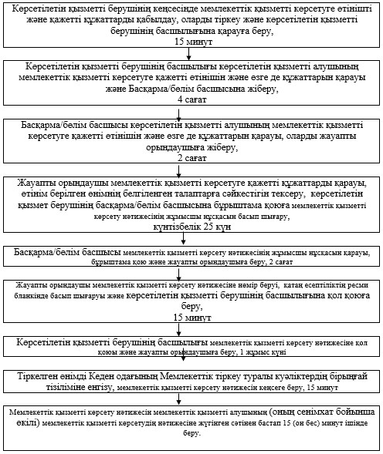
«Балалар тамағы өнімдерін,
тағамға тағамдық және биологиялық
белсенді қоспаларды, генетикалық
түрлендірілген объектілерді,бояғыштарды,
дезинфекция, дезинсекция және
дератизация құралдарын,сумен және тамақ
өнімдерімен жанасатын материалдар мен бұйымдарды,
адам денсаулығына зиянды әсер ететін
химиялық заттарды, өнімдер мен заттардың
жекелеген түрлерін мемлекеттік
тіркеу және қайта тіркеу» мемлекеттік
көрсетілетін қызмет регламентіне
2-қосымша
Портал арқылы мемлекеттік қызметті көрсету кезінде тартылған ақпараттық жүйелердің функционалдық өзара іс-қимылының диаграммасы
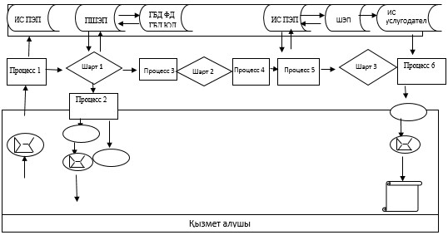
«Балалар тамағы өнімдерін,
тағамға тағамдық және биологиялық
белсенді қоспаларды, генетикалық түрлендірілген объектілерді,бояғыштарды, дезинфекция,
дезинсекция және дератизация құралдарын,
сумен және тамақ өнімдерімен жанасатын
материалдар мен бұйымдарды, адам денсаулығына
зиянды әсер ететін химиялық заттарды,
өнімдер мен заттардың жекелеген түрлерін
мемлекеттік тіркеу және қайта тіркеу»
мемлекеттік көрсетілетін қызмет регламентіне
3-қосымша
Мемлекеттік қызмет көрсетудің
бизнес-процестерінің анықтамалығы
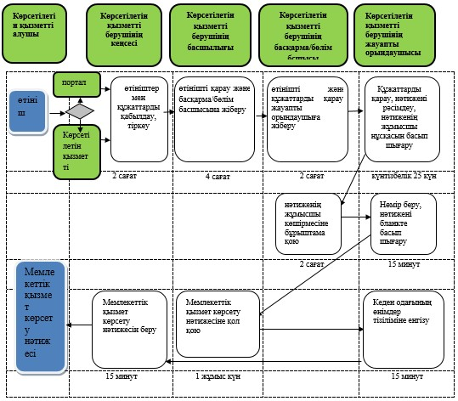
Шартты белгілеу:
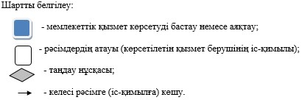
Қазақстан Республикасы
Тұтынушылардың құқықтарын қорғау
агенттігі төрағасының
2014 жылғы 20 маусымдағы № 145 бұйрығына
2-қосымша
«Мемлекеттік санитариялық-эпидемиологиялық қадағалау
объектісінің халықтың санитариялық-эпидемиологиялық
салауаттылығы саласындағы нормативтік құқықтық актілерге
және гигиеналық нормативтерге сәйкестігі (сәйкес еместігі)
туралы санитариялық-эпидемиологиялық қорытынды беру» мемлекеттік көрсетілетін қызмет регламенті
Жалпы ережелер
Мемлекеттік көрсетілетін қызметті Қазақстан Республикасы Тұтынушылардың құқықтарын қорғау агенттігі және оның облыстар, Астана, Алматы қалаларының аумақтық бөлімшелері (бұдан әрі – көрсетілетін қызмет беруші):
1)
көрсетілетін қызметті берушінің кеңсесі арқылы;
2)
www.e.gov.kz «электрондық үкімет» веб-порталы (бұдан әрі – портал) арқылы көрсетеді.
Мемлекеттік көрсетілетін қызметті көрсету нысаны: электрондық және (немесе) қағаз түрінде.
Мемлекеттік қызметті көрсету нәтижесі: мемлекеттік санитариялық-эпидемиологиялық қадағалау объектісінің халықтың санитариялық-эпидемиологиялық салауаттылығы саласындағы нормативтік құқықтық актілерге және гигиеналық нормативтерге сәйкестігі (сәйкес еместігі) туралы санитариялық-эпидемиологиялық қорытынды.
Көрсетілетін қызметті алушы көрсетілетін қызметті берушіге жүгінген жағдайда, мемлекеттік қызметті көрсету нәтижесі қағаз жеткізгіште ресімделеді, басылып шығарылады және мөрмен және көрсетілетін қызметті беруші басшысының қолымен куәландырылады.
Портал арқылы жүгінген кезде мемлекеттік қызметті көрсету нәтижесі көрсетілетін қызметті берушінің уәкілетті адамның ЭЦҚ-мен куәландырылған электрондық құжат нысанында көрсетілетін қызметті алушының «жеке кабинетіне» жіберіледі.
Мемлекеттік қызметті көрсету процесінде көрсетілетін қызметті берушінің құрылымдық бөлімшелерінің (қызметкерлерінің)
іс-қимылының тәртібін сипаттау
Мемлекеттік көрсетілетін қызмет бойынша рәсімдердің (іс-қимылдың) басталуы үшін негіздеме көрсетілетін қызметті алушының (немесе сенімхат бойынша оның өкілінің) Қазақстан Республикасы Үкіметінің 2014 жылғы 22 мамырдағы № 533 қаулысымен бекітілген «Мемлекеттік санитариялық-эпидемиологиялық қадағалау объектісінің халықтың санитариялық-эпидемиологиялық салауаттылығы саласындағы нормативтік құқықтық актілерге және гигиеналық нормативтерге сәйкестігі (сәйкес еместігі) туралы санитариялық-эпидемиологиялық қорытынды беру» мемлекеттік көрсетілетін қызмет стандартының (бұдан әрі – Стандарт) 9-тармағында көзделген өтінішін және құжаттарын көрсетілетін қызметті берушінің алуы болып табылады.
Мемлекеттік қызметті көрсету процесiнiң құрамына кiретiн әрбiр рәсiмнiң (iс-қимылдың) мазмұны, оны орындаудың ұзақтығы:
1)
көрсетілетін қызметті беруші кеңсесінің қызметкері 15 (он бес) минут ішінде мемлекеттік қызметті көрсетуге қажетті құжаттарды қабылдауды жүзеге асырады, құжаттардың келіп түскен сәтінен бастап 2 (екі) сағат ішінде оларды тіркейді және көрсетілетін қызметті берушінің басшылығына қарауға береді;
2)
көрсетілетін қызметті берушінің басшылығы 4 (төрт) сағат ішінде көрсетілетін қызметті алушының өтінішін және мемлекеттік қызметті көрсету үшін қажетті құжаттарды қарайды және оларды көрсетілетін қызметті беруші басқармасының/бөлімінің басшысына береді;
3)
көрсетілетін қызметті беруші басқармасының/бөлімінің басшысы 2 (екі) сағат ішінде көрсетілетін қызметті алушының өтінішін және мемлекеттік қызметті көрсету үшін қажетті құжаттарын қарайды және жауапты орындаушыға береді;
4) жауапты орындаушы 12 (он екі) жұмыс күнінің ішінде объектінің ұсынылған құжаттарға сәйкестігін тексереді, объектіні халықтың санитариялық-эпидемиологиялық салауаттылығы саласындағы нормативтік құқықтық актілерге және гигиеналық нормативтерге сәйкестігіне тексеруді жүзеге асырады, объектіні санитариялық-эпидемиологиялық тексеру актісін ресімдейді, мемлекеттік қызметті көрсетудің нәтижесін ресімдеп, оны қол қою үшін басшылыққа енгізеді;
5) көрсетілетін қызметті берушінің басшылығы 1 (бір) жұмыс күні ішінде мемлекеттік қызметті көрсетудің нәтижесіне қол қояды және оны кеңсеге береді;
6)
көрсетілетін қызметті беруші кеңсесінің қызметкері мемлекеттік қызметті көрсетудің нәтижесін мемлекеттік қызметті алушының (немесе сенімхат бойынша оның өкілінің) мемлекеттік қызметті көрсетудің нәтижесіне жүгінген сәтінен бастап 15 (он бес) минут ішінде береді.
Келесi рәсiмдi (iс-қимылды) орындауды бастау үшiн негiз болатын мемлекеттiк қызметтi көрсету бойынша рәсiмнің (iс-қимылдың) нәтижесi:
1)
мемлекеттік қызметті көрсету үшін қажетті мемлекеттік қызметті алушының өтінішін және құжаттарын көрсетілетін қызметті берушінің кеңсесінде тіркеу, көрсетілетін қызметті берушінің басшысына беру;
2)
көрсетілетін қызметті берушінің басшысының көрсетілетін қызметті беруші басқармасының/бөлімінің басшысына қарау үшін қарары;
3)
басқарма/бөлім басшысының жауапты орындаушыға қарары;
4)
көрсетілетін мемлекеттік қызметтің нәтижесін ресімдеу, қол қоюға енгізу;
5)
мемлекеттік қызмет көрсету нәтижесіне қол қою;
6)
көрсетілетін қызметті алушының мемлекеттік қызмет көрсету нәтижесіне өтініш берген сәтінен бастап нәтижені беру.
Мемлекеттiк қызметті көрсету процесiнде көрсетiлетiн қызметтi берушiнiң құрылымдық бөлiмшелерінің (қызметкерлерінің) өзара iс-қимыл тәртiбiн сипаттау
Мемлекеттiк қызметті көрсету процесіне қатысатын көрсетiлетiн қызметті берушiнің құрылымдық бөлiмшелерiнiң (қызметкерлерiнiң) тiзбесi:
1)
көрсетілетін қызметті беруші кеңсесінің қызметкері;
2)
көрсетілетін қызметті берушінің басшылығы;
3)
көрсетілетін қызметті беруші басқармасының/бөлімінің басшысы;
4)
көрсетілетін қызметті берушінің жауапты орындаушысы.
Әрбір рәсімдер (іс-әрекет) ұзақтығын көрсете отырып, көрсетілетін қызметті берушінің құрылымдық бөлімшелері (қызметкерлері) арасындағы рәсімдер (іс-әрекет) жүйелігін сипаттау осы регламентке 1-қосымшаға сәйкес блок-сызбасында келтірілген.
Мемлекеттік қызмет көрсету процесінде ақпараттық жүйелерді пайдалану тәртібін сипаттау
Портал арқылы мемлекеттік қызмет көрсету кезіндегі өтініштер және рәсімдер (іс-әрекет) жүйелігі тәртібін сипаттау:
1)
көрсетілетін қызметті алушы жеке сәйкестендіру нөмірінің (бұдан әрі – ЖСН) және бизнес-сәйкестендіру нөмірінің (бұдан әрі – БСН), сондай-ақ парольдің көмегімен Порталда тіркеуді жүзеге асырады (Порталда тіркелмеген көрсетілетін қызметті алушылар үшін жүзеге асырылады);
2)
1-процесс – көрсетілетін қызметті алушының көрсетілетін қызметті алуы үшін Порталға ЖСН/БСН және парольді енгізу процесі (авторизациялау процесі);
3)
1-шарт – Порталда тіркелген қызметті алушы туралы деректердiң дұрыстығын ЖСН/БСН және пароль арқылы тексеру;
4)
2-процесс – Порталдың көрсетілетін қызметті алушының деректерiнде бұзушылықтардың бар болуына байланысты авторизациялаудан бас тарту туралы хабарламаны қалыптастыруы;
5)
3-процесс – көрсетілетін қызметті алушының осы регламентте көрсетiлген қызметтi таңдауы, қызметті көрсету үшiн сұрау нысанын экранға шығару және қызметті алушының құрылымы мен форматты талаптарын ескере отырып, нысанды толтыруы (деректерді енгізуі), сұраудың нысанына Стандарттың 9-тармағында көрсетілген электрондық түрдегі құжаттардың қажетті көшірмелерін тіркеу, сондай-ақ сұрауды куәландыру (қол қою) үшін көрсетілетін қызметті алушының – ЭЦҚ тіркеу куәлігін таңдауы;
6)
2-шарт – Порталда ЭЦҚ-ның тіркеу куәлігінің қолданылу мерзімін және кері қайтарылған (күші жойылған) тіркеу куәліктерінің тізімінде болмауын, сондай-ақ сәйкестендіру деректерінің сәйкестілігін (сұрауда көрсетілген ЖСН/БСН-мен ЭЦҚ-ның тіркеу куәлігінде көрсетілген ЖСН/БСН-ін) тексеру;
7)
4-процесс – көрсетілетін қызметті алушының ЭЦҚ-ның түпнұсқалығының расталмауына байланысты сұрау салынып отырған көрсетілетін қызметтен бас тарту туралы хабарламаны қалыптастыру;
8)
5-процесс – көрсетiлетін қызметті алушының ЭЦҚ-мен куәландырылған (қол қойылған) электрондық құжатты қызметті алушының сұрауын пысықтау үшін (көрсетілетін қызметті алушының сұрауын) «электрондық үкімет» шлюзі арқылы жіберу;
9)
3-шарт – көрсетілетін қызметті алушы Стандартта көрсетілген қоса берген құжаттардың және қызметті көрсетуге арналған негіздерге сәйкестілігін көрсетілетін қызметті берушінің тексеруі;
10)
6-процесс – көрсетiлетін қызметті алушының мемлекеттік қызметті көрсету нәтижесі туралы хабарламаны көрсетілетін қызметті берушінің уәкілетті адамының ЭЦҚ-мен куәландырылған электрондық құжат түрінде алуы.
Портал арқылы мемлекеттік қызметті көрсету кезінде тартылған ақпараттық жүйелердің функционалдық өзара іс-қимылы осы Регламентке 2-қосымшаға сәйкес диаграммада келтірілген.
Мемлекеттік қызмет көрсету процесінде көрсетілетін қызметті берушінің құрылымдық бөлімшелерінің (қызметкерлер) арасындағы рәсімдер (іс-қимыл) жүйелігін сипаттау, сондай-ақ мемлекеттік қызмет көрсету процесінде ақпараттық жүйелерді пайдалану тәртібін сипаттау осы Регламентке 3-қосымшаға сәйкес мемлекеттік қызметті көрсетудің бизнес-процестерінің анықтамалығында көрсетілген.
«Мемлекеттік санитариялық-
эпидемиологиялық қадағалау
объектісінің халықтың
санитариялық-эпидемиологиялық
салауаттылығы саласындағынормативтік
құқықтық актілерге жәнегигиеналық
нормативтерге сәйкестігі (сәйкес еместігі)
туралы санитариялық-эпидемиологиялық
қорытынды беру» мемлекеттік көрсетілетін/
қызмет регламентіне
1-қосымша
Әрбір рәсімдер (іс-әрекет) ұзақтығын көрсете отырып, көрсетілетін қызметті берушінің құрылымдық бөлімшелері (қызметкерлері) арасындағы рәсімдер (іс-әрекет) жүйелігін сипаттаудың блок-сызбасы
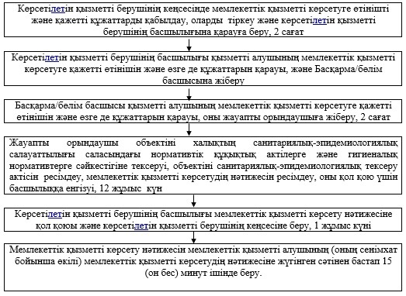
«Мемлекеттік санитариялық-эпидемиологиялық
қадағалау объектісінің халықтың
санитариялық-эпидемиологиялық салауаттылығы
саласындағынормативтік құқықтық
актілерге жәнегигиеналық нормативтерге
сәйкестігі (сәйкес еместігі) туралы
санитариялық-эпидемиологиялық қорытынды беру»
мемлекеттік көрсетілетін қызмет регламентіне
2-қосымша
Портал арқылы мемлекеттік қызметті көрсету кезінде тартылған ақпараттық жүйелердің функционалдық өзара іс-қимылының диаграммасы
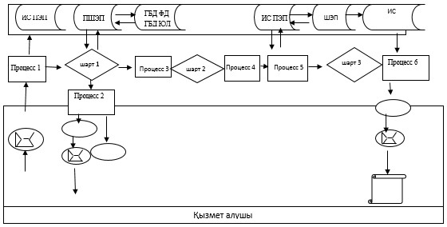
«Мемлекеттік санитариялық-эпидемиологиялық
қадағалау объектісінің халықтың
санитариялық-эпидемиологиялық салауаттылығы
саласындағынормативтік құқықтық
актілерге жәнегигиеналық нормативтерге
сәйкестігі (сәйкес еместігі) туралы
санитариялық-эпидемиологиялық қорытынды беру»
мемлекеттік көрсетілетін қызмет регламентіне
3-қосымша
Мемлекеттік қызмет көрсетудің бизнес-процестерінің анықтамалығы
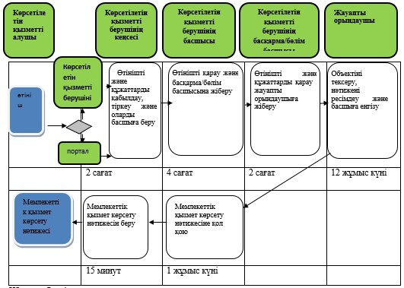
Шартты белгілеу:
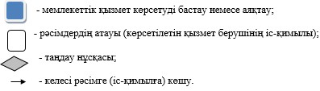
Қазақстан Республикасы Тұтынушылардың
құқықтарын қорғау агенттігі төрағасының
2014 жылғы 20 маусымдағы № 145 бұйрығына
3-қосымша
«Санитариялық-эпидемиологиялық қадағалауға жататын тамақ өнімдерін өндіру объектілеріне есептік нөмірлер беру» мемлекеттік көрсетілетін қызмет регламенті
Жалпы ережелер
Мемлекеттік көрсетілетін қызметті Қазақстан Республикасы Тұтынушылардың құқықтарын қорғау агенттігі және оның облыстар, Астана, Алматы қалаларының аумақтық бөлімшелері (бұдан әрі – көрсетілетін қызмет беруші):
1)
көрсетілетін қызмет берушінің кеңсесі арқылы;
2)
www.e.gov.kz «электрондық үкімет» веб-порталы (бұдан әрі – портал) арқылы көрсетеді.
Мемлекеттік көрсетілетін қызметті көрсету нысаны: электрондық және (немесе) қағаз түрінде.
Мемлекеттік қызметті көрсету нәтижесі: санитариялық-эпидемиологиялық қадағалауға жататын тамақ өнімдерін өндіру объектісіне есептік нөмір беру туралы тізілімнен көшірме үзінді.
Көрсетілетін қызметті алушы көрсетілетін қызметті берушіге жүгінген жағдайда, мемлекеттік қызметті көрсету нәтижесі қағаз жеткізгіште ресімделеді, басып шығарылады, мөрмен және көрсетілетін қызметті беруші басшысының қолымен расталады.
Портал арқылы жүгінген кезде мемлекеттік қызметті көрсету нәтижесі көрсетілетін қызметті берушінің уәкілетті адамының ЭЦҚ-мен куәландырылған электрондық құжат нысанында көрсетілетін қызметті алушының «жеке кабинетіне» жіберіледі.
Мемлекеттік қызметті көрсету процесінде көрсетілетін қызметті берушінің құрылымдық бөлімшелерінің (қызметкерлерінің) іс-қимылының тәртібін сипаттау
Мемлекеттік көрсетілетін қызмет бойынша рәсімдердің (іс-қимылдың) басталуы үшін негіздеме көрсетілетін қызметті алушының (немесе сенімхат бойынша оның өкілінің) Қазақстан Республикасы Үкіметінің 2014 жылғы 22 мамырдағы № 533 қаулысымен бекітілген «Санитариялық-эпидемиологиялық қадағалауға жататын тамақ өнімдерін өндіру объектілеріне есептік нөмірлер беру» мемлекеттік көрсетілетін қызмет стандартының (бұдан әрі – Стандарт) 9-тармағында көзделген өтінішін және құжаттарын көрсетілетін қызметті берушінің алуы болып табылады.
Мемлекеттік қызметті көрсету процесiнiң құрамына кiретiн әрбiр рәсiмнiң (iс-қимылдың) мазмұны, оны орындаудың ұзақтығы:
1)
көрсетілетін қызметті беруші кеңсесінің қызметкері 15 (он бес минут) ішінде мемлекеттік қызметті көрсетуге қажетті құжаттарды қабылдауды жүзеге асырады, құжаттардың келіп түскен сәтінен бастап 2 (екі) сағат ішінде оларды тіркеуді жүргізеді және көрсетілетін қызметті берушінің басшысына қарауға береді;
2)
көрсетілетін қызметті берушінің басшысы 4 (төрт) сағат ішінде көрсетілетін қызметті алушының өтінішін және мемлекеттік қызметті көрсету үшін қажетті құжаттарды қарайды және оларды көрсетілетін қызметті беруші басқармасының/бөлімінің басшысына береді;
3)
көрсетілетін қызметті беруші басқармасының/бөлімінің басшысы 2 (екі) сағат ішінде көрсетілетін қызметті алушының өтінішін және мемлекеттік қызметті көрсету үшін қажетті құжаттарын қарайды және жауапты орындаушыға береді;
4)
жауапты орындаушы 12 (он екі) жұмыс күннің ішінде объектінің ұсынылған құжаттарға сәйкестігін тексереді, объектіні санитариялық-эпидемиологиялық қадағалауға жататын тамақ өнімдерін өндіру объектілерінің есептік нөмірлерінің тізіліміне енгізеді, мемлекеттік қызмет көрсету нәтижесін ресімдейді және қол қою үшін көрсетілетін қызмет берушінің басшысына береді;
5)
көрсетілетін қызметті берушінің басшысы 1 (бір) жұмыс күні ішінде мемлекеттік қызметті көрсетудің нәтижесіне қол қояды және оны кеңсеге береді;
6)
көрсетілетін қызметті беруші кеңсесінің қызметкері мемлекеттік қызметті көрсетудің нәтижесін мемлекеттік қызметті алушының немесе оның өкілінің мемлекеттік қызметті көрсетудің нәтижесіне жүгінген сәтінен бастап 15 (он бес) минут ішінде береді;
Келесi рәсiмдi (iс-қимылды) орындауды бастау үшiн негiз болатын мемлекеттiк қызметтi көрсету бойынша рәсiмнің (iс-қимылдың) нәтижесi:
1)
мемлекеттік қызметті көрсету үшін қажетті мемлекеттік қызметті алушының өтінішін және құжаттарын көрсетілетін қызметті берушінің кеңсесінде тіркеу, көрсетілетін қызметті берушінің басшысына беру;
2)
көрсетілетін қызметті берушінің басшысының қарау үшін көрсетілетін қызметті беруші басқармасының/бөлімінің басшысына құжаттарды беру туралы қарары
3)
көрсетілетін қызметті беруші басқармасының/бөлімінің басшысының жауапты орындаушыға құжаттарды беру туралы қарары;
4)
мемлекеттік қызмет көрсету нәтижесін ресімдеу;
5)
мемлекеттік қызмет көрсету нәтижесіне қол қою;
6)
көрсетілетін қызметті алушының мемлекеттік қызмет көрсету нәтижесіне өтініш берген сәтінен бастап нәтижені беру.
Мемлекеттiк қызметті көрсету процесiнде көрсетiлетiн қызметтi берушiнiң құрылымдық бөлiмшелерінің (қызметкерлерінің)
өзара iс-қимыл тәртiбiн сипаттау
7.
Мемлекеттiк қызметті көрсету процесіне қатысатын көрсетiлетiн қызметті берушiнің құрылымдық бөлiмшелерiнiң (қызметкерлерiнiң) тiзбесi:
1)
көрсетілетін қызметті беруші кеңсесінің қызметкері;
2)
көрсетілетін қызметті берушінің басшылығы;
3)
көрсетілетін қызметті беруші басқармасының/бөлімінің басшысы;
4)
көрсетілетін қызметті берушінің жауапты орындаушысы.
8.
Әрбір рәсімдер (іс-әрекет) ұзақтығын көрсете отырып, көрсетілетін қызметті берушінің құрылымдық бөлімшелері (қызметкерлері) арасындағы рәсімдер (іс-әрекет) жүйелігін сипаттау осы регламентке 1-қосымшаға сәйкес блок-сызбасында келтірілген.
Мемлекеттік қызмет көрсету процесінде ақпараттық жүйелерді пайдалану тәртібін сипаттау
9.
Портал арқылы мемлекеттік қызмет көрсету кезіндегі өтініштер және рәсімдер (іс-әрекет) жүйелігі тәртібін сипаттау:
1)
көрсетілетін қызметті алушы жеке сәйкестендіру нөмірінің (бұдан әрі – ЖСН) және бизнес-сәйкестендіру нөмірінің (бұдан әрі – БСН), сондай-ақ парольдің көмегімен Порталда тіркеуді жүзеге асырады (Порталда тіркелмеген көрсетілетін қызметті алушылар үшін жүзеге асырылады);
2)
1-процесс – көрсетілетін қызметті алушының көрсетілетін қызметті алуы үшін Порталға ЖСН/БСН және парольді енгізу процесі (авторизациялау процесі);
3)
1-шарт – Порталда тіркелген қызметті алушы туралы деректердiң дұрыстығын ЖСН/БСН және пароль арқылы тексеру;
4)
2-процесс – Порталдың көрсетілетін қызметті алушының деректерiнде бұзушылықтардың бар болуына байланысты авторизациялаудан бас тарту туралы хабарламаны қалыптастыруы;
5)
3-процесс – көрсетілетін қызметті алушының осы регламентте көрсетiлген қызметтi таңдауы, қызметті көрсету үшiн сұрау нысанын экранға шығару және қызметті алушының құрылымы мен форматты талаптарын ескере отырып, нысанды толтыруы (деректерді енгізуі), сұраудың нысанына Стандарттың 9-тармағында көрсетілген электрондық түрдегі құжаттардың қажетті көшірмелерін тіркеу, сондай-ақ сұрауды куәландыру (қол қою) үшін көрсетілетін қызметті алушының – ЭЦҚ тіркеу куәлігін таңдауы;
6)
2-шарт – Порталда ЭЦҚ-ның тіркеу куәлігінің қолданылу мерзімін және кері қайтарылған (күші жойылған) тіркеу куәліктерінің тізімінде болмауын, сондай-ақ сәйкестендіру деректерінің сәйкестілігін (сұрауда көрсетілген ЖСН/БСН-мен ЭЦҚ-ның тіркеу куәлігінде көрсетілген ЖСН/БСН-ін) тексеру;
7)
4-процесс – көрсетілетін қызметті алушының ЭЦҚ-ның түпнұсқалығының расталмауына байланысты сұрау салынып отырған көрсетілетін қызметтен бас тарту туралы хабарламаны қалыптастыру;
8)
5-процесс – көрсетiлетін қызметті алушының ЭЦҚ-мен куәландырылған (қол қойылған) электрондық құжатты қызметті алушының сұрауын пысықтау үшін (көрсетілетін қызметті алушының сұрауын) «электрондық үкімет» шлюзі арқылы жіберу;
9)
3-шарт – көрсетілетін қызметті алушы Стандартта көрсетілген қоса берген құжаттардың және қызметті көрсетуге арналған негіздерге сәйкестілігін көрсетілетін қызметті берушінің тексеруі;
10)
6-процесс – көрсетiлетін қызметті алушының мемлекеттік қызметті көрсету нәтижесі туралы хабарламаны көрсетілетін қызметті берушінің уәкілетті адамының ЭЦҚ-мен куәландырылған электрондық құжат түрінде алуы.
10.
Портал арқылы мемлекеттік қызметті көрсету кезінде тартылған ақпараттық жүйелердің функционалдық өзара іс-қимылы осы Регламентке 2-қосымшаға сәйкес диаграммада келтірілген.
11.
Мемлекеттік қызмет көрсету процесінде көрсетілетін қызметті берушінің құрылымдық бөлімшелерінің (қызметкерлер) арасындағы рәсімдер (іс-қимыл) жүйелігін сипаттау, сондай-ақ мемлекеттік қызмет көрсету процесінде ақпараттық жүйелерді пайдалану тәртібін сипаттау осы Регламентке 3-қосымшаға сәйкес мемлекеттік қызметті көрсетудің бизнес-процестерінің анықтамалығында көрсетілген.
«Санитариялық-эпидемиологиялық
қадағалауға жататын тамақ өнімдерін
өндіру объектілерінеесептік нөмірлер беру»
мемлекеттік көрсетілетін қызмет регламентіне
1-қосымша
Әрбір рәсімдер (іс-әрекет) ұзақтығын көрсете отырып, көрсетілетін қызметті берушінің құрылымдық бөлімшелері (қызметкерлері) арасындағы рәсімдер (іс-әрекет) жүйелігін сипаттаудың блок-сызбасы
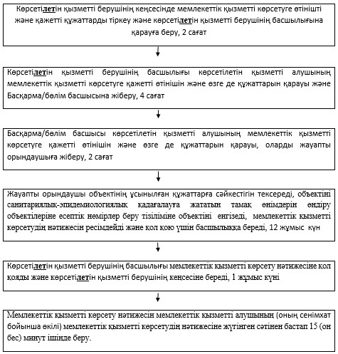
«Санитариялық-эпидемиологиялық
қадағалауға жататын тамақ өнімдерін
өндіру объектілерінеесептік нөмірлер беру»
мемлекеттік көрсетілетін қызмет регламентіне
2-қосымша
Портал арқылы мемлекеттік қызметті көрсету кезінде тартылған ақпараттық жүйелердің функционалдық өзара іс-қимылының диаграммасы
«Санитариялық-эпидемиологиялық
қадағалауға жататын тамақ өнімдерін
өндіру объектілеріне есептік нөмірлер беру»
мемлекеттік көрсетілетін қызмет регламентіне
3-қосымша
Мемлекеттік қызмет көрсетудің бизнес-процестерінің анықтамалығы
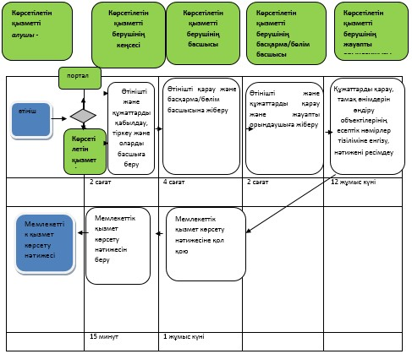
Шартты белгілеу:
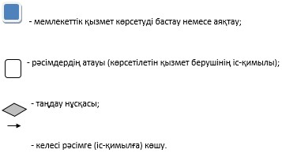
Қазақстан Республикасы
Тұтынушылардың құқықтарын
қорғау агенттігі төрағасының
2014 жылғы 20 маусымдағы
№ 145 бұйрығына
4-қосымша
«Жобаларға, өнімдерге, жұмыстарға және көрсетілетін
қызметтерге санитариялық-эпидемиологиялық қорытынды беру»
мемлекеттік көрсетілетін қызмет регламенті
1. Жалпы ережелер
Мемлекеттік көрсетілетін қызметті Қазақстан Республикасы Тұтынушылардың құқықтарын қорғау агенттігі және оның аумақтық бөлімшелері (бұдан әрі – көрсетілетін қызмет беруші):
1)
Агенттік:
елде аналогтары жоқ, жаңа, жеткілікті зерделенбеген технологиялары бар өнеркәсіптік және азаматтық мақсаттағы объектілерді салу және қайта жаңарту;
санитариялық сыныптамаға енгізілмеген, сондай-ақ жаңа, жеткілікті зерделенбеген технологиялары бар, елде аналогтары жоқ қауіптіліктің І және ІІ сыныбының өнеркәсіптік объектілері және өндірістері үшін санитариялық-қорғаныш аймақтарын белгілеу және түзету бойынша құжаттамалардың;
шикізаттың және тамақ өнімдерінің жаңа түрлеріне арналған стандарттар мен нормативтік құжаттардың;
дезинфекциялау, дезинсекциялау және дератизациялау құралдарына, медициналық иммундық-биологиялық препараттарға арналған стандарттар мен нормативтік құжаттардың жобаларына санитариялық-эпидемиологиялық қорытынды береді.
2)
Агенттіктің облыстар, Астана, Алматы қалаларының, Көліктегі департаменттері:
санитариялық сыныптамаға енгізілмеген, сондай-ақ жаңа, жеткілікті зерделенбеген технологиялары бар, елде аналогтары жоқ қауіптіліктің І және ІІ сыныбының өнеркәсіптік объектілері және өндірістері үшін қоршаған ортаға зиянды заттардың және физикалық факторлардың рұқсат етілген шекті шығарындылары мен рұқсат етілген шекті төгінділерін белгілеу және түзету бойынша құжаттамалар бойынша;
осы тармаққа 1-қосымша көрсетілген объектілерді қоспағанда қауіптіліктің барлық сыныптарындағы өнеркәсіптік объектілері үшін санитариялық-қорғаныш аймақтарын белгілеу және түзету бойынша;
сумен жабдықтау көздерінің санитариялық-қорғаныш аймағын түзету (қысқарту немесе ұлғайту) бойынша;
азық-түлік шикізатымен, тағам өнімдерімен және ауызсумен, парфюмерлік-косметикалық және кеңінен қолданылатын басқа тауарлармен, жабдықтармен, аспаптармен және жұмыс құрал-саймандарымен жанасатын азық-түлік шикізатқа, өнеркәсіптік өнімдерге, құрылыс материалдарына, иондаушы сәулелену көздеріне, химиялық заттарға және өнімдерге, биологиялық заттар мен дәрілік өнімдерге, ыдыстарға, қаптама және полимер материалдарына арналған стандарттар мен нормативтік құжаттардың жобаларына санитариялық-эпидемиологиялық қорытынды береді.
3)
Агенттік Департаменттерінің аумақтық (қалалық, аудандық) бөлімшелері:
осы тармаққа 2-қосымша көрсетілген объектілерді қоспағанда қауіптіліктің барлық сыныптарындағы өнеркәсіптік объектілері және өндірістері үшін қоршаған ортаға зиянды заттардың және физикалық факторлардың рұқсат етілген шекті шығарындылары мен рұқсат етілген шекті төгінділерін белгілеу және түзету бойынша құжаттамалар жобаларына;
өнеркәсіптік және азаматтық мақсаттағы объектілерді салу және қайта жаңарту;
сумен жабдықтау көздерінің санитариялық қорғау аймағын белгілеу;
геологиялық зерттеулер;
елді мекендер құрылысын жоспарлау;
жұмыстар, қызметтер жобаларына санитариялық-эпидемиологиялық қорытынды береді.
Мемлекеттік көрсетілетін қызмет:
1)
көрсетілетін қызметті берушінің кеңсесі арқылы:
2)
Қазақстан Республикасы Көлік және коммуникация министрлігінің Мемлекеттік қызметтерді автоматтандыруды бақылау және халыққа қызмет көрсету орталықтарының қызметін үйлестіру комитетінің «Халыққа қызмет көрсету орталығы» шаруашылық жүргізу құқығындағы республикалық мемлекеттік кәсіпорны (бұдан әрі – Орталық) арқылы;
3)
www.e.gov.kz «электрондық үкімет» веб-порталы (бұдан әрі – портал) арқылы көрсетеді.
Мемлекеттік қызметті көрсету нысаны: электрондық (ішінара автоматтандырылған) және (немесе) қағаз түрінде.
Мемлекеттік қызметті көрсету нәтижесі: уәкілетті адамның электрондық цифрлық қолтаңбасымен (бұдан әрі – ЭЦҚ) куәландырылған қағаз жеткізгіштегі не электрондық құжат нысанындағы санитариялық-эпидемиологиялық қорытынды.
Көрсетілетін қызметті алушы көрсетілетін қызметті берушіге жүгінген жағдайда, мемлекеттік қызметті көрсету нәтижесі қағаз жеткізгіште ресімделеді, басып шығарылады және мөрмен және көрсетілетін қызметті берушінің басшысының қолымен расталады.
Көрсетілетін қызметті алушы портал арқылы жүгінген кезде мемлекеттік көрсетілетін қызмет нәтижесі көрсетілетін қызметті алушыға «жеке кабинетіне» көрсетілетін қызметті берушінің уәкілетті адамының ЭЦҚ-мен куәландырылған электрондық құжат нысанында жіберіледі.
2. Мемлекеттік қызметті көрсету процесінде көрсетілетін қызметті берушінің құрылымдық бөлімшелерінің (қызметкерлерінің) іс-қимылының тәртібін сипаттау
Мемлекеттік көрсетілетін қызмет бойынша рәсімдердің (іс-қимылдың) басталуы үшін негіздеме көрсетілетін қызметті алушының (немесе сенімхат бойынша оның өкілінің) Қазақстан Республикасы Үкіметінің 2014 жылғы 22 мамырдағы № 533 қаулысымен бекітілген «Жобаларға, өнімдерге, жұмыстарға және көрсетілетін қызметтерге санитариялық-эпидемиологиялық қорытынды беру» мемлекеттік көрсетілетін қызмет стандартының (бұдан әрі - Стандарт) 9-тармағында көзделген өтінішін және құжаттарын көрсетілетін қызметті берушінің алуы болып табылады.
Мемлекеттік қызметті көрсету процесiнiң құрамына кiретiн әрбiр рәсiмнiң (iс-қимылдың) мазмұны, оны орындаудың ұзақтығы:
1)
көрсетілетін қызметті беруші кеңсесінің қызметкері 15 (он бес минут) ішінде мемлекеттік қызметті көрсетуге қажетті құжаттарды қабылдауды жүзеге асырады, құжаттардың келіп түскен сәтінен бастап 2 (екі) сағат ішінде оларды тіркейді және көрсетілетін қызметті берушінің басшылығына қарауға береді;
2)
көрсетілетін қызметті берушінің басшылығы 4 (төрт) сағат ішінде көрсетілетін қызметті алушының өтінішін және мемлекеттік қызметті көрсету үшін қажетті құжаттарды қарайды, қарар қояды және оларды көрсетілетін қызметті беруші басқармасының/бөлімінің басшысына береді;
3)
көрсетілетін қызметті беруші басқармасының/бөлімінің басшысы 2 (екі) сағат ішінде көрсетілетін қызметті алушының өтінішін және мемлекеттік қызметті көрсету үшін қажетті құжаттарын қарайды және оларды жауапты орындаушыға береді;
4)
жауапты орындаушы 10 (он) жұмыс күнінің ішінде ұсынылған құжаттардың халықтың санитариялық-эпидемиологиялық салауаттылығы саласындағы нормативтік құқықтық актілерге және гигиеналық нормативтерге сәйкестігіне санитариялық-эпидемиологиялық сараптама (бұдан әрі - сараптама) жүргізеді, мемлекеттік қызмет көрсету нәтижесін рәсімдейді, оны құжаттармен бірге қол қою үшін басшылыққа енгізеді;
5)
көрсетілетін қызметті берушінің басшылығы 1 (бір) жұмыс күні ішінде мемлекеттік қызметті көрсетудің нәтижесіне қол қояды және оны кеңсеге береді;
6)
көрсетілетін қызметті беруші кеңсесінің қызметкері мемлекеттік қызметті көрсетудің нәтижесін мемлекеттік қызметті алушының (немесе сенімхат бойынша оның өкілінің) мемлекеттік қызметті көрсетудің нәтижесіне жүгінген сәтінен бастап 15 (он бес) минут ішінде қағаз түрінде береді не Орталықтың ақпараттық жүйесіне немесе порталға мемлекеттік қызмет берушінің электрондық цифрлық қолтаңбасымен расталған электрондық құжат түрінде жібереді;
Келесi рәсiмдi (iс-қимылды) орындауды бастау үшiн негiз болатын мемлекеттiк қызметтi көрсету бойынша рәсiмнің (iс-қимылдың) нәтижесi:
1) мемлекеттік қызметті көрсету үшін қажетті көрсетілетін қызметті алушының өтінішін және құжаттарын көрсетілетін қызметті берушінің кеңсесінде тіркеу және оларды көрсетілетін қызметті берушінің басшысына беру;
2) көрсетілетін қызметті берушінің басшысының көрсетілетін қызметті беруші басқармасының/бөлімінің басшысына қарау үшін қарары;
3) басқарма/бөлім басшысының жауапты орындаушыға беру туралы қарары;
4) мемлекеттік қызмет көрсету нәтижесін ресімдеу, қол қоюға енгізу;
5) мемлекеттік қызмет көрсету нәтижесіне қол қою;
6) көрсетілетін қызметті алушының мемлекеттік қызмет көрсету нәтижесіне өтініш берген сәтінен бастап нәтижені беру, Орталықтың ақпараттық жүйесіне, не порталға жіберу.
3. Мемлекеттiк қызметті көрсету процесiнде көрсетiлетiн қызметтi берушiнiң құрылымдық бөлiмшелерінің (қызметкерлерінің) өзара iс-қимыл тәртiбiн сипаттау
7.Мемлекеттiк қызметті көрсету процесіне қатысатын көрсетiлетiн қызметті берушiнің құрылымдық бөлiмшелерiнiң (қызметкерлерiнiң) тiзбесi:
1) көрсетілетін қызметті беруші кеңсесінің қызметкері;
2) көрсетілетін қызметті берушінің басшылығы;
3) көрсетілетін қызметті беруші басқармасының/бөлімінің басшысы;
4) көрсетілетін қызметті берушінің жауапты орындаушысы.
Әрбір рәсімдер (іс-әрекет) ұзақтығын көрсете отырып, көрсетілетін қызметті берушінің құрылымдық бөлімшелері (қызметкерлері) арасындағы рәсімдер (іс-әрекет) жүйелігін сипаттау осы регламентке 1-қосымшаға сәйкес блок-сызбасында келтірілген.
Мемлекеттiк қызметті көрсету процесінде халыққа қызмет көсрсету орталығымен өзара іс-қимыл тәртібін, сондай-ақ ақпараттық жүйелердi пайдалану тәртiбiн сипаттау
Орталыққа жүгіну тәртібін, көрсетілетін қызметті алушының сұрауын пысықтау ұзақтығын сипаттау:
1) көрсетілетін қызмет алушы немесе оның сенім хат бойынша өкілі Стандарттың 9-тармағында көрсетілген мемлекеттік қызметті көрсету үшін қажетті өтініш пен құжаттарды Орталыққа ұсынады;
2) Орталықтың қызметкері 20 (жиырма) минут ішінде мемлекеттік қызметті көрсету үшін қажетті өтінішті және құжаттарды тірткейді. Көрсетілетін қызметті алушы Стандарттың 9-тармағында көзделген тізбеге сәйкес құжаттар топтамасын толық ұсынбаған жағдайда, ХҚО-ның қызметкері өтінішті қабылдаудан бас тартады және Стандартқа 2-қосымшаға сәйкес нысан бойынша құжаттарды қабылдаудан бас тарту туралы қолхат береді.
Егер өзгесі Қазақстан Республикасының заңдарында көзделмесе, көрсетілетін қызметті алушы Орталық ұсынған нысан бойынша ақпараттық жүйелерде қамтылған заңмен қорғалатын құпияны құрайтын мәліметтерді пайдалануға жазбаша келісім береді.
1) Орталықтың қызметкері 1 (бір) жұмыс күні ішінде ХҚО қызметкерінің электрондық цифрлық қолтаңбасымен куәландырылған ақпараттық жүйе арқылы не курьер арқылы көрсетілетін қызметті алушыға мемлекеттік қызмет көрсету үшін қажетті өтінішті және құжаттарды береді.
2) көрсетілетін қызметті алушыға мемлекеттік қызмет көрсету нәтижесін беруді Орталықтың қызметкері көрсетілген мезгілде, өзі жүгінген жағдайда қолхат негізінде немесе оның өкілі жүгінген жағдайда, жеке басының куәлігін және сенімхатты (қызмет алушының өкілі) көрсеткен жағдайда жүзеге асырады.
Портал арқылы мемлекеттік қызметті көрсету кезінде көрсетiлетін қызметті берушi мен көрсетiлетін қызметті алушының жүгiну және рәсiмдердiң (iс-қимылдардың) жүйелігін тәртiбiн сипаттау:
1) көрсетілетін қызметті алушы жеке сәйкестендіру нөмірінің (бұдан әрі – ЖСН) және бизнес-сәйкестендіру нөмірінің (бұдан әрі – БСН), сондай-ақ парольдің көмегімен Порталда тіркеуді жүзеге асырады (Порталда тіркелмеген көрсетілетін қызметті алушылар үшін жүзеге асырылады);
2) 1-процесс – көрсетілетін қызметті алушының көрсетілетін қызметті алуы үшін Порталға ЖСН/БСН және парольді енгізу процесі (авторизациялау процесі);
3) 1-шарт – Порталда тіркелген көрсетілетін қызметті алушы туралы деректердiң дұрыстығын ЖСН/БСН және пароль арқылы тексеру;
4) 2-процесс – Порталдың көрсетілетін қызметті алушының деректерiнде бұзушылықтардың бар болуына байланысты авторизациялаудан бас тарту туралы хабарламаны қалыптастыруы;
5) 3-процесс – осы регламентте көрсетiлген қызметтi көрсетiлетін қызметті алушының таңдауы, қызметті көрсету үшiн сұрау нысанын экранға шығару және көрсетiлетін қызметті алушының оның құрылымы мен форматты талаптарын ескере отырып, нысанды толтыруы (деректерді енгізуі), сұраудың нысанына Стандарттың 9-тармағында көрсетілген электрондық түрдегі құжаттардың қажетті көшірмелерін тіркеу, сондай-ақ сұрауды куәландыру (қол қою) үшін көрсетiлетін қызметті алушының электрондық-цифрлық қолтаңбаның (бұдан әрі - ЭЦҚ) тіркеу куәлігін таңдауы;
6) 2-шарт – Порталда ЭЦҚ-ның тіркеу куәлігінің қолданылу мерзімін және кері қайтарылған (күші жойылған) тіркеу куәліктерінің тізімінде болмауын, сондай-ақ сәйкестендіру деректерінің сәйкестілігін (сұрауда көрсетілген ЖСН/БСН-мен ЭЦҚ-ның тіркеу куәлігінде көрсетілген ЖСН/БСН-ін) тексеру;
7) 4-процесс – көрсетiлетін қызметті алушының ЭЦҚ-ның түпнұсқалығының расталмауына байланысты сұрау салынып отырған көрсетілетін қызметтен бас тарту туралы хабарламаны қалыптастыру;
8) 5-процесс – көрсетiлетін қызметті алушының ЭЦҚ-мен куәландырылған (қол қойылған) электрондық құжатты (көрсетiлетін қызметті алушының сұрауын) «электрондық үкімет» шлюзі арқылы жіберу;
9) 3-шарт – көрсетiлетін қызметті алушы қоса берген Стандартта көрсетілген құжаттардың және қызметті көрсетуге арналған негіздерге сәйкестілігін көрсетiлетін қызметті берушінің тексеруі;
10) 6-процесс – мемлекеттік қызметті көрсету нәтижесі көрсетілетін қызметті берушінің уәкілетті адамының ЭЦҚ-мен куәландырылған электрондық құжат түрінде көрсетілетін қызметті алушының «жеке кабинетіне» жіберіледі.
Портал арқылы мемлекеттік қызметті көрсету кезінде тартылған ақпараттық жүйелердің функционалдық өзара іс-қимылы осы Регламентке 2-қосымшаға сәйкес диаграммада келтірілген.
Мемлекеттік қызмет көрсету процесінде көрсетілетін қызметті берушінің құрылымдық бөлімшелерінің (қызметкерлер) арасындағы рәсімдер (іс-қимыл) жүйелігін сипаттау, сондай-ақ мемлекеттік қызмет көрсету процесінде ақпараттық жүйелерді пайдалану тәртібін сипаттау осы Регламентке 3-қосымшаға сәйкес мемлекеттік қызметті көрсетудің бизнес-процестерінің анықтамалығында көрсетілген.
«Жобаларға, өнімдерге,
жұмыстарға және көрсетілетін қызметтерге санитариялық-эпидемиологиялық қорытынды беру»
мемлекеттік көрсетілетін қызмет регламентіне
1-қосымша
Әрбір рәсімдер (іс-әрекет) ұзақтығын көрсете отырып, көрсетілетін қызметті берушінің құрылымдық бөлімшелері (қызметкерлері) арасындағы рәсімдер (іс-әрекет) жүйелігін сипаттаудың блок-сызбасы
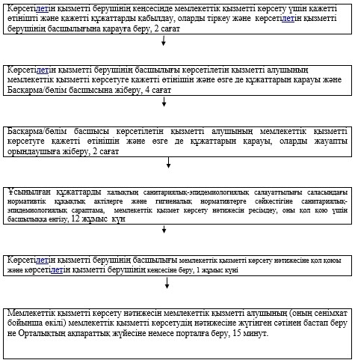
«Жобаларға, өнімдерге,
жұмыстарға және көрсетілетін қызметтерге санитариялық-эпидемиологиялық қорытынды беру»
мемлекеттік көрсетілетін қызмет регламентіне
2-қосымша
Портал арқылы мемлекеттік қызметті көрсету кезінде тартылған ақпараттық жүйелердің
функционалдық өзара іс-қимылының диаграммасы
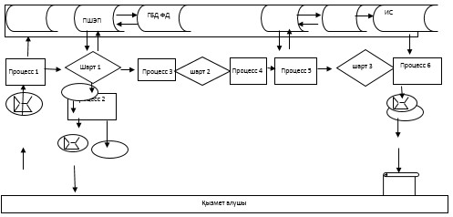
«Жобаларға, өнімдерге,
жұмыстарға және көрсетілетін қызметтерге санитариялық-эпидемиологиялық қорытынды беру»
мемлекеттік көрсетілетін қызмет регламентіне
3-қосымша
Портал арқылы мемлекеттік қызмет көрсетудің бизнес-процестерінің анықтамалығы
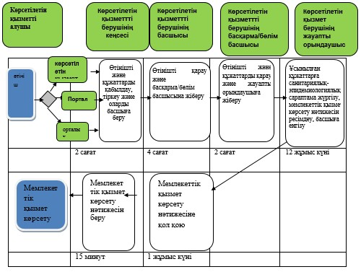
Шартты белгілеу
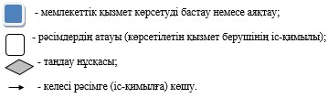
Қазақстан Республикасы Тұтынушылардың
құқықтарын қорғау агентігі төрағасының
2014 жылғы 20 маусымдағы № бұйрығына
5-қосымша
«Микробиологиялық зертханаларға патогендігі 1-4-топтардағы қоздырғыштармен жұмыс істеуге рұқсат беру» мемлекеттік көрсетілетін қызмет регламенті
Жалпы ережелер
Мемлекеттік көрсетілетін қызметті Қазақстан Республикасы Тұтынушылардың құқықтарын қорғау агенттігінің Орталық режимдік комиссиясы және оның облыстар, Астана, Алматы қалаларының аумақтық бөлімшелері (бұдан әрі – көрсетілетін қызмет беруші) көрсетілетін қызметті берушінің кеңсесі арқылы көрсетіледі.
Мемлекеттік қызмет көрсету нысаны – қағаз түрінде.
Мемлекеттік қызмет көрсету нәтижесі: микробиологиялық зертханаларға патогендігі 1-4 топтардағы қоздырғыштармен жұмыс істеуге рұқсат беру.
2. Мемлекеттік қызметті көрсету процесінде көрсетілетін қызметті берушінің құрылымдық бөлімшелерінің (қызметкерлерінің) іс-қимылының тәртібін сипаттау
Мемлекеттік көрсетілетін қызмет бойынша рәсімдердің (іс-қимылдың) басталуы үшін негіздеме көрсетілетін қызметті алушының (немесе сенімхат бойынша оның өкілінің) Қазақстан Республикасы Үкіметінің 2014 жылғы 22 мамырдағы № 533 қаулысымен бекітілген «Микробиологиялық зертханаларға патогендігі 1-4-топтардағы қоздырғыштармен жұмыс істеуге рұқсат беру» мемлекеттік көрсетілетін қызмет стандартының (бұдан әрі – Стандарт) 9-тармағында көзделген өтінішін және құжаттарын көрсетілетін қызметті берушінің алуы болып табылады.
Мемлекеттік қызметті көрсету процесiнiң құрамына кiретiн әрбiр рәсiмнiң (iс-қимылдың) мазмұны, оны орындаудың ұзақтығы:
1)
көрсетілетін қызметті беруші кеңсесінің қызметкері 15 (он бес) минут ішінде мемлекеттік қызметті көрсетуге қажетті құжаттарды қабылдауды жүзеге асырады, стандартқа 2-қосымшаға сәйкес талон береді, құжаттардың келіп түскен сәтінен бастап 2 (екі) сағат ішінде оларды тіркейді және көрсетілетін қызметті берушінің басшылығына қарауға береді;
2)
көрсетілетін қызметті берушінің басшылығы 4 (төрт) сағат ішінде көрсетілетін қызметті алушының өтінішін және мемлекеттік қызметті көрсету үшін қажетті құжаттарды қарайды, қарар қояды және оларды көрсетілетін қызметті беруші басқармасының/бөлімінің басшысына береді;
3)
көрсетілетін қызметті беруші басқармасының/бөлімінің басшысы 2 (екі) сағат ішінде көрсетілетін қызметті алушының өтінішін және мемлекеттік қызметті көрсету үшін қажетті құжаттарын қарайды, қарар қояды және жауапты орындаушыға қарауға береді;
4)
жауапты орындаушы 7 (жеті) жұмыс күнінің ішінде құжаттарды қарайды, мемлекеттік қызметті көрсетудің нәтижесін ресімдейді және биологиялық қауіпсіздік талаптарының сақталуын бақылау жөніндегі комиссияның қарауына енгізеді;
5)
Биологиялық қауіпсіздік талаптарының сақталуын бақылау жөніндегі комиссия 2 (екі) жұмыс күні ішінде мемлекеттік қызмет көрсету нәтижесін қарап, бұрыштама қояды және көрсетілетін қызмет берушінің жауапты орындаушысына береді;
6)
көрсетілетін қызметті берушінің жауапты орындаушысы 2 (екі) сағат ішінде келісілген мемлекеттік қызмет көрсету нәтижесін көрсетілген қызмет берушінің басшысына қол қоюға енгізеді;
7)
көрсетілетін қызметті берушінің басшылығы 1 (бір) жұмыс күні ішінде мемлекеттік қызметті көрсету нәтижесіне қол қояды және кеңсеге береді;
8)
көрсетілетін қызметті беруші кеңсесінің қызметкері мемлекеттік қызметті көрсету нәтижесін мемлекеттік қызметті алушының (оның сенімхат бойынша өкілі) мемлекеттік қызметті көрсетудің нәтижесіне жүгінген сәтінен бастап 15 (он бес) минут ішінде береді.
Келесi рәсiмдi (iс-қимылды) орындауды бастау үшiн негiз болатын мемлекеттiк қызметтi көрсету бойынша рәсiмнің (iс-қимылдың) нәтижесi:
1)
мемлекеттік қызметті көрсету үшін қажетті мемлекеттік қызметті алушының өтінішін және құжаттарын көрсетілетін қызметті берушінің кеңсесінде тіркеу және оларды көрсетілетін қызметті берушінің басшысына беру;
2)
көрсетілетін қызметті берушінің басшысының көрсетілетін қызметті беруші басқармасының/бөлімінің басшысына қарау үшін қарары;
3)
басқарма/бөлім басшысының жауапты орындаушыға бер туралы қарары;
4)
мемлекеттік қызмет көрсет нәтижесін Биологиялық қауіпсіздік талаптарының сақталуын бақылау жөніндегі комиссияға қарауға енгізу;
5)
мемлекеттік қызмет көрсету нәтижесіне бұрыштама қою;
6)
мемлекеттік қызмет көрсету нәтижесін көрсетілетін қызмет берушінің басшысына енгізу;
7)
мемлекеттік қызмет көрсету нәтижесіне қол қою;
8)
көрсетілетін қызметті алушының мемлекеттік қызмет көрсету нәтижесіне өтініш берген сәтінен бастап нәтижені беру.
3. Мемлекеттiк қызметті көрсету процесiнде көрсетiлетiн қызметтi берушiнiң құрылымдық бөлiмшелерінің (қызметкерлерінің)
өзара iс-қимыл тәртiбiн сипаттау
Мемлекеттiк қызметті көрсету процесіне қатысатын көрсетiлетiн қызметті берушiнің құрылымдық бөлiмшелерiнiң (қызметкерлерiнiң) тiзбесi:
1)
көрсетілетін қызметті беруші кеңсесінің қызметкері;
2)
көрсетілетін қызметті берушінің басшылығы;
3)
көрсетілетін қызметті беруші басқармасының/бөлімінің басшысы;
4)
Биологиялық қауіпсіздік талаптарының сақталуын бақылау жөніндегі комиссия.
Әрбір рәсімдер (іс-әрекет) ұзақтығын көрсете отырып, көрсетілетін қызметті берушінің құрылымдық бөлімшелері (қызметкерлері) арасындағы рәсімдер (іс-әрекет) жүйелігін сипаттау осы регламентке 1-қосымшаға сәйкес блок-сызбасында келтірілген.
Мемлекеттік қызмет көрсету процесінде көрсетілетін қызметті берушінің құрылымдық бөлімшелерінің (қызметкерлер) арасындағы рәсімдер (іс-қимыл) жүйелігін сипаттау осы Регламентке 2-қосымшаға сәйкес мемлекеттік қызметті көрсетудің бизнес-процестерінің анықтамалығында көрсетілген.
«Микробиологиялық зертханаларға
патогендігі 1-4-топтардағы
қоздырғыштармен жұмыс істеуге
рұқсат беру» мемлекеттік көрсетілетін
қызмет регламентіне
1-қосымша
Әрбір рәсімдер (іс-әрекет) ұзақтығын көрсете отырып, көрсетілетін қызметті берушінің құрылымдық бөлімшелері (қызметкерлері) арасындағы рәсімдер (іс-әрекет) жүйелігін сипаттаудың блок-сызбасы
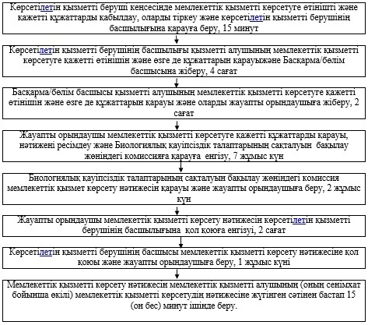
«Микробиологиялық зертханаларға
патогендігі 1-4-топтардағы
қоздырғыштармен жұмыс істеуге
рұқсат беру» мемлекеттік көрсетілетін
қызмет регламентіне
2-қосымша
Мемлекеттік қызмет көрсетудің бизнес-процестерінің анықтамалығы
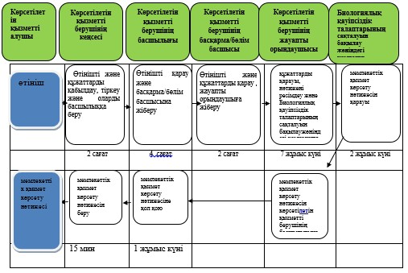
Шартты белгілеу:
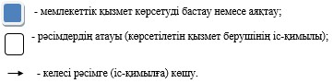
Қазақстан Республикасы
Тұтынушылардың құқықтарын
қорғау агенттігі төрағасының
2014 жылғы 20 маусымдағы
№ 145 бұйрығына
6-қосымша
«Тамақ өнімдерінің жарамдылық мерзімдерін және сақталу
шарттарын келісу» мемлекеттік көрсетілетін қызмет регламенті
Жалпы ережелер
Мемлекеттік көрсетілетін қызметті Қазақстан Республикасы Тұтынушылардың құқықтарын қорғау агенттігі және оның облыстар, Астана, Алматы қалаларының аумақтық бөлімшелері (бұдан әрі – көрсетілетін қызмет беруші):
1)
көрсетілетін қызметті берушінің кеңсесі арқылы;
2)
www.e.gov.kz «электрондық үкімет» веб-порталы (бұдан әрі – портал) арқылы көрсетеді.
Мемлекеттік көрсетілетін қызметті көрсету нысаны: электрондық және (немесе) қағаз түрінде.
Мемлекеттік қызметті көрсету нәтижесі: тамақ өнімдерінің жарамдылық мерзімдерін және сақталу шарттарын келісу.
Көрсетілетін қызметті алушы көрсетілетін қызметті берушіге жүгінген жағдайда, мемлекеттік қызметті көрсету нәтижесі қағаз жеткізгіште ресімделеді, басып шығарылады, мөрмен және көрсетілетін қызметті беруші басшысының қолымен куәландырылады.
Портал арқылы жүгінген кезде көрсетілетін қызметті алушыға «жеке кабинетіне» тамақ өнімдерінің жарамдылық мерзімдерін және сақталу шарттарын келісім беру туралы хабарлама жіберіледі.
Мемлекеттік қызметті көрсету процесінде көрсетілетін қызметті берушінің құрылымдық бөлімшелерінің (қызметкерлерінің)
іс-қимылының тәртібін сипаттау
Мемлекеттік көрсетілетін қызмет бойынша рәсімдердің (іс-қимылдың) басталуы үшін негіздеме көрсетілетін қызметті алушының (немесе сенімхат бойынша оның өкілінің) Қазақстан Республикасы Үкіметінің 2014 жылғы 22 мамырдағы № 533 қаулысымен бекітілген «Тамақ өнімдерінің жарамдылық мерзімдерін және сақталу шарттарын келісу» мемлекеттік көрсетілетін қызмет стандартының (бұдан әрі – Стандарт) 9-тармағында көзделген өтінішін және құжаттарын көрсетілетін қызметті берушінің алуы болып табылады.
Мемлекеттік қызметті көрсету процесiнiң құрамына кiретiн әрбiр рәсiмнiң (iс-қимылдың) мазмұны, оны орындаудың ұзақтығы:
1)
көрсетілетін қызметті беруші кеңсесінің қызметкері 15 (он бес) минут ішінде мемлекеттік қызметті көрсетуге қажетті құжаттарды қабылдауды жүзеге асырады, құжаттардың келіп түскен сәтінен бастап 2 (екі) сағат ішінде оларды тіркейді және көрсетілетін қызметті берушінің басшылығына қарауға береді;
2)
көрсетілетін қызметті берушінің басшылығы 4 (төрт) сағат ішінде көрсетілетін қызметті алушының өтінішін және мемлекеттік қызметті көрсету үшін қажетті құжаттарын қарайды, қарар қояды және оларды көрсетілетін қызметті беруші басқармасының/бөлімінің басшысына береді;
3)
көрсетілетін қызметті беруші басқармасының/бөлімінің басшысы 2 (екі) сағат ішінде көрсетілетін қызметті алушының өтінішін және мемлекеттік қызметті көрсету үшін қажетті құжаттарын қарайды және оларды жауапты орындаушыға береді;
4)
жауапты орындаушы 12 (он екі) жұмыс күнінің ішінде ұсынылған құжаттарды қарайды, мемлекеттік қызметті көрсетудің нәтижесін ресімдейді, қол қою үшін басшыға енгізеді;
5)
көрсетілетін қызметті берушінің басшылығы 1 (бір) жұмыс күні ішінде мемлекеттік қызметті көрсетудің нәтижесіне қол қояды және кеңсеге береді;
6)
көрсетілетін қызметті беруші кеңсесінің қызметкері мемлекеттік қызметті көрсетудің нәтижесін мемлекеттік қызметті алушының немесе оның өкілінің мемлекеттік қызметті көрсетудің нәтижесіне жүгінген сәтінен бастап 15 (он бес) минут ішінде береді.
Келесi рәсiмдi (iс-қимылды) орындауды бастау үшiн негiз болатын мемлекеттiк қызметтi көрсету бойынша рәсiмнің (iс-қимылдың) нәтижесі:
1)
мемлекеттік қызметті көрсету үшін қажетті мемлекеттік қызметті алушының өтінішін және құжаттарын көрсетілетін қызметті берушінің кеңсесінде тіркеу және оларды көрсетілетін қызметті берушінің басшысына беру;
2)
көрсетілетін қызметті берушінің басшысының көрсетілетін қызметті беруші басқармасының/бөлімінің басшысына қарау үшін бұрыштамасы;
3)
басқарма/бөлім басшысының жауапты орындаушыға қарары;
4)
көрсетілетін мемлекеттік қызметтің нәтижесін ресімдеу және қол қоюға енгізу;
5)
мемлекеттік көрсетілетін қызметтің нәтижесіне қол қою;
6)
мемлекеттік қызметті алушының мемлекеттік көрсетілетін қызметтің нәтижесіне өтініш берген сәттен бастап нәтижені беру.
Мемлекеттiк қызметті көрсету процесiнде көрсетiлетiн қызметтi берушiнiң құрылымдық бөлiмшелерінің (қызметкерлерінің)
өзара iс-қимыл тәртiбiн сипаттау
Мемлекеттiк қызметті көрсету процесіне қатысатын көрсетiлетiн қызметті берушiнің құрылымдық бөлiмшелерiнiң (қызметкерлерiнiң) тiзбесi:
1)
көрсетілетін қызметті беруші кеңсесінің қызметкері;
2)
көрсетілетін қызметті берушінің басшылығы;
3)
көрсетілетін қызметті беруші басқармасының/бөлімінің басшысы;
4)
көрсетілетін қызметті берушінің жауапты орындаушысы.
Әрбір рәсімдер (іс-әрекет) ұзақтығын көрсете отырып, көрсетілетін қызметті берушінің құрылымдық бөлімшелері (қызметкерлері) арасындағы рәсімдер (іс-әрекет) жүйелігін сипаттау осы регламентке 1-қосымшаға сәйкес блок-сызбасында келтірілген.
Мемлекеттік қызмет көрсету процесінде ақпараттық жүйелерді пайдалану тәртібін сипаттау
Портал арқылы мемлекеттік қызмет көрсету кезіндегі өтініштер және рәсімдер (іс-әрекет) жүйелігі тәртібін сипаттау:
1)
көрсетілетін қызметті алушы жеке сәйкестендіру нөмірінің (бұдан әрі – ЖСН) және бизнес-сәйкестендіру нөмірінің (бұдан әрі – БСН), сондай-ақ парольдің көмегімен Порталда тіркеуді жүзеге асырады (Порталда тіркелмеген көрсетілетін қызметті алушылар үшін жүзеге асырылады);
2)
1-процесс – көрсетілетін қызметті алушының көрсетілетін қызметті алуы үшін Порталға ЖСН/БСН және парольді енгізу процесі (авторизациялау процесі);
3)
1-шарт – Порталда тіркелген қызметті алушы туралы деректердiң дұрыстығын ЖСН/БСН және пароль арқылы тексеру;
4)
2-процесс – Порталдың көрсетілетін қызметті алушының деректерiнде бұзушылықтардың бар болуына байланысты авторизациялаудан бас тарту туралы хабарламаны қалыптастыруы;
5)
3-процесс – көрсетілетін қызметті алушының осы регламентте көрсетiлген қызметтi таңдауы, қызметті көрсету үшiн сұрау нысанын экранға шығару және қызметті алушының құрылымы мен форматты талаптарын ескере отырып, нысанды толтыруы (деректерді енгізуі), сұраудың нысанына Стандарттың 9-тармағында көрсетілген электрондық түрдегі құжаттардың қажетті көшірмелерін тіркеу, сондай-ақ сұрауды куәландыру (қол қою) үшін көрсетілетін қызметті алушының – ЭЦҚ тіркеу куәлігін таңдауы;
6)
2-шарт – Порталда ЭЦҚ-ның тіркеу куәлігінің қолданылу мерзімін және кері қайтарылған (күші жойылған) тіркеу куәліктерінің тізімінде болмауын, сондай-ақ сәйкестендіру деректерінің сәйкестілігін (сұрауда көрсетілген ЖСН/БСН-мен ЭЦҚ-ның тіркеу куәлігінде көрсетілген ЖСН/БСН-ін) тексеру;
7)
4-процесс – көрсетілетін қызметті алушының ЭЦҚ-ның түпнұсқалығының расталмауына байланысты сұрау салынып отырған көрсетілетін қызметтен бас тарту туралы хабарламаны қалыптастыру;
8)
5-процесс – көрсетiлетін қызметті алушының ЭЦҚ-мен куәландырылған (қол қойылған) электрондық құжатты қызметті алушының сұрауын пысықтау үшін (көрсетілетін қызметті алушының сұрауын) «электрондық үкімет» шлюзі арқылы жіберу;
9)
3-шарт – көрсетілетін қызметті алушы Стандартта көрсетілген қоса берген құжаттардың және қызметті көрсетуге арналған негіздерге сәйкестілігін көрсетілетін қызметті берушінің тексеруі;
10)
6-процесс – көрсетiлетін қызметті алушының мемлекеттік қызметті көрсету нәтижесі көрсетілетін қызметті берушінің уәкілетті адамының ЭЦҚ-мен куәландырылған электрондық құжат түрінде «жеке кабинетке» беріледі
Портал арқылы мемлекеттік қызметті көрсету кезінде тартылған ақпараттық жүйелердің функционалдық өзара іс-қимылы осы Регламентке 2-қосымшаға сәйкес диаграммада келтірілген.
Мемлекеттік қызмет көрсету процесінде көрсетілетін қызметті берушінің құрылымдық бөлімшелерінің (қызметкерлер) арасындағы рәсімдер (іс-қимыл) жүйелігін сипаттау, сондай-ақ мемлекеттік қызмет көрсету процесінде ақпараттық жүйелерді пайдалану тәртібін сипаттау осы Регламентке 3-қосымшаға сәйкес мемлекеттік қызметті көрсетудің бизнес-процестерінің анықтамалығында көрсетілген.
«Тамақ өнімдерінің
жарамдылық мерзімдерін және
сақталу шарттарын келісу»
мемлекеттік көрсетілетін қызмет регламентіне
1-қосымша
Әрбір рәсімдер (іс-әрекет) ұзақтығын көрсете отырып, көрсетілетін қызметті берушінің құрылымдық бөлімшелері (қызметкерлері) арасындағы рәсімдер
(іс-әрекет) жүйелігін сипаттаудың блок-сызбасы
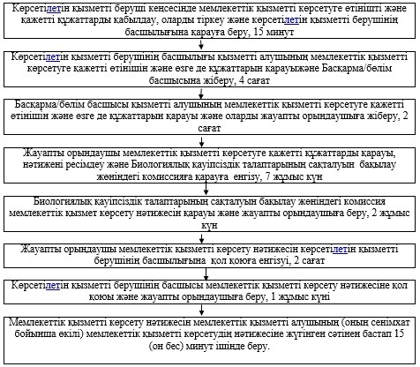
Тамақ өнімдерінің
жарамдылық мерзімдерін және
сақталу шарттарын келісу»
мемлекеттік көрсетілетін қызмет регламентіне
2-қосымша
Портал арқылы мемлекеттік қызметті көрсету кезінде тартылған ақпараттық жүйелердің функционалдық өзара іс-қимылының диаграммасы
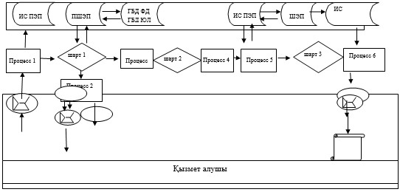
Тамақ өнімдерінің
жарамдылық мерзімдерін және
сақталу шарттарын келісу»
мемлекеттік көрсетілетін қызмет регламентіне
3-қосымша
Мемлекеттік қызмет көрсетудің бизнес-процестерінің анықтамалығы
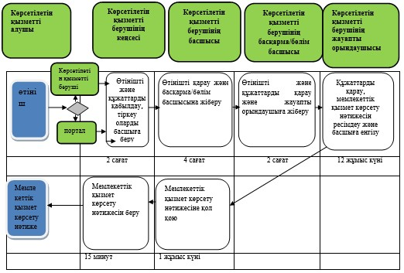
Шартты белгілеу

© 2012. Қазақстан Республикасы Әділет министрлігінің «Қазақстан Республикасының Заңнама және құқықтық ақпарат институты» ШЖҚ РМК

